2017年上海市高中提前批（推荐生、自荐生）网上志愿填报系统
操作说明和注意事项
（应届生、应届返沪生）

第一步：系统登录
登录网址：上海招考热线（www.shmeea.edu.cn或www.shmeea.com.cn）主页上的醒目位置有图片链接入口，如下图：
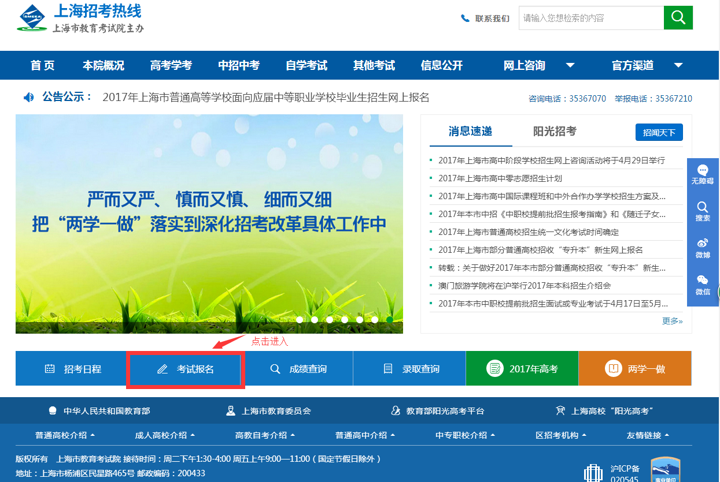
点击“志愿填报”：
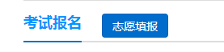
点击后，选择进入2017年上海市高中提前批（推荐生、自荐生）网上志愿填报系统，本市应届生和应届返沪生请选择不同入口登录：
本市应届生：
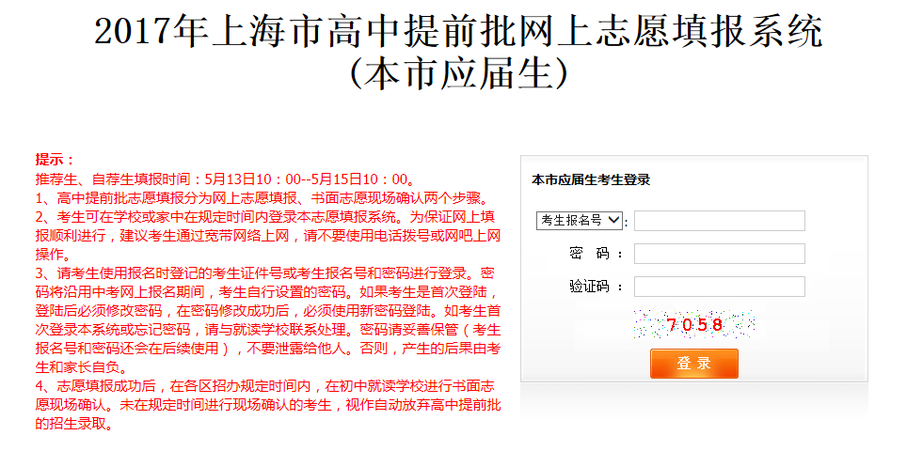

应届返沪生：
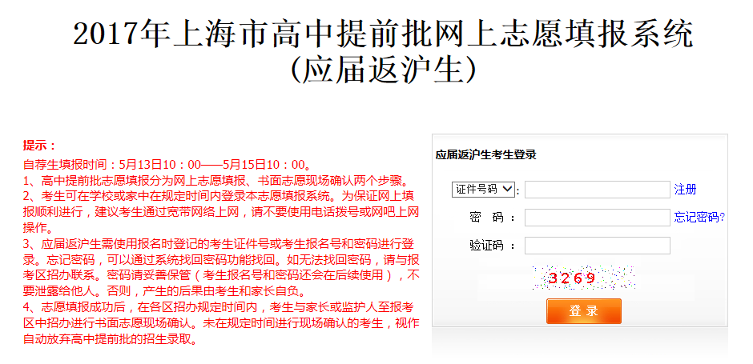
特别提醒：
2017年上海市高中提前批（推荐生、自荐生）志愿填报时间为：
5月13日10：00——5月15日10：00
请考生在上述规定时间内完成网上志愿填报工作，尽量错开第一天早上10：00—11：00。
如遇网络拥挤，请稍候再试，请勿频繁刷新。
请考生使用报名时登记的考生证件号（身份证、港澳身份证明、台湾居民来往大陆通行证、护照等）或考生报名号和密码进行登录。密码将沿用中考网上报名期间，考生自行设置的密码。密码请妥善保管（考生报名号和密码还会在后续使用），不要泄露给他人。否则，产生的后果由考生和家长自负。
如考生首次登录本系统或忘记密码，应届生请与就读学校联系处理，应届返沪生可通过找回密码或与报考区中招办联系处理。
志愿填报期间如有其他疑问，应届生请咨询就读学校，应届返沪生咨询报考区的中招办。

第二步：修改初始密码
（报名期间，已经登录过本系统修改过密码的考生，可跳过本步）
考生首次登录后，提示修改密码：
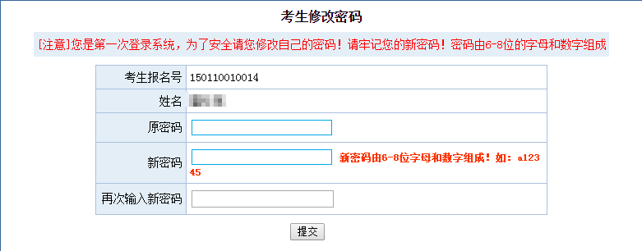
注：密码必须是6-8位字母和数字组成。
首次登录后必须修改密码，在密码修改成功后，必须使用新密码重新进行登录。
如果考生需要再次修改密码，点击页面左上角的“修改密码”即可操作。
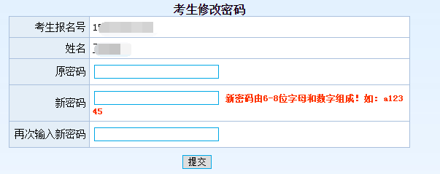

第三步：仔细阅读志愿填报说明
自荐生， 下图为样式：
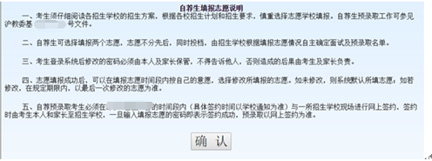

推荐生， 下图为样式：
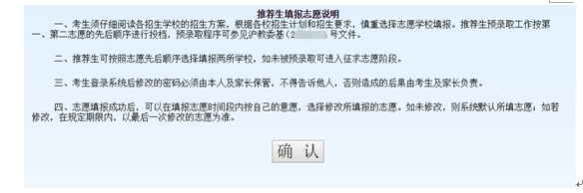

第四步：网上志愿填报
在阅读完高中提前批网上志愿填报说明后，点击确认，将进入志愿填报页面，如下图：
自荐生：
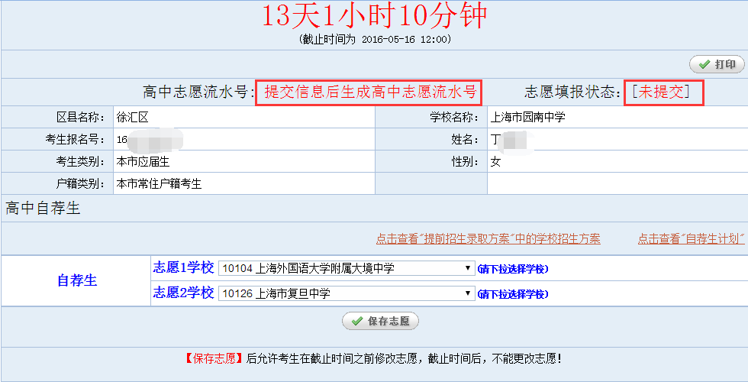
推荐生：
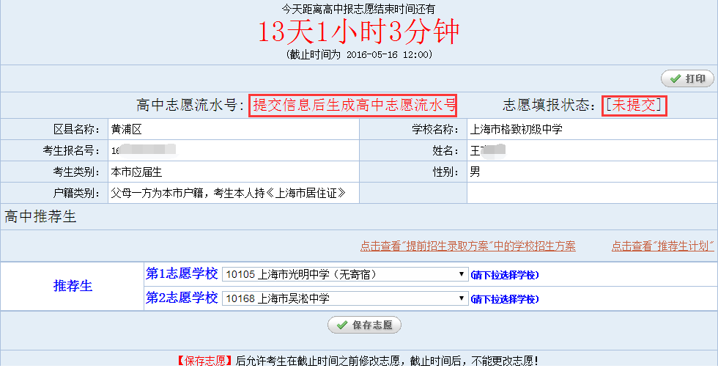
填写注意事项：
1、请注意填报志愿的截止时间，请务必在截止时间前，完成志愿填报。
2、考生须根据自己的成绩及自身情况综合考虑，慎重选择学校，考生填报的志愿代码将作为投档录取时的唯一依据。
3、自荐生最多可以填报2个志愿；推荐生最多可以填报2个志愿。第一志愿未填报，不能填报第二志愿。同一个批次不能报相同的志愿。
4、未在规定的时间进行网上填报志愿的考生，视作自动放弃高中提前批的招生录取。
5、网上志愿填报后，不得更改志愿或补报志愿。
6、持外国护照的考生和往届生不能填报推荐生和自荐生志愿。

第五步：保存志愿信息
考生填写完自己相关志愿信息后，可以点击页面下方的【保存志愿】按钮进行保存，在考生填报志愿规定时间内，考生都可以登录系统进行修改。

第六步：查看志愿、志愿流水号、保存和打印
保存志愿成功后，系统将为每个考生生成一个高中志愿填报流水号，并且志愿填报状态为“已提交”，并记录最后一次提交保存的时间，请考生仔细牢记流水号，并检查保存的志愿是否准确无误。
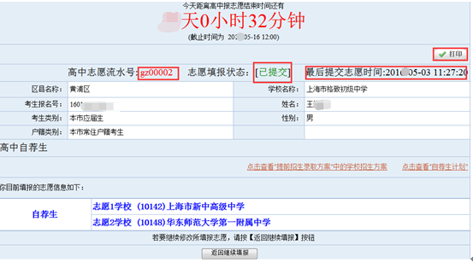
在填报志愿页面，点击右上方的“打印”按钮，自动链接到打印页面，在打印页面可进行在线打印，或者下载和保存PDF，供考生自行核对留存，此表不是考生的志愿确认表，志愿确认表将由就读学校或区招办打印下发。
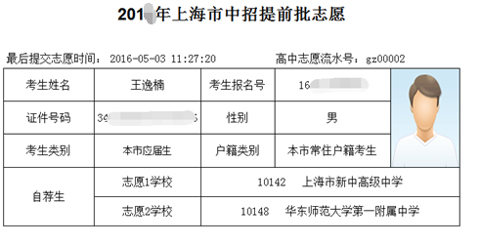

第七步：考生重新登录系统，查看志愿信息是否准确无误

第八步：退出系统
点击页面右上角【退出系统】按钮，退出系统。
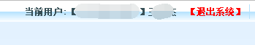

第九步：志愿现场确认
推荐志愿和自荐志愿采取网上志愿填报和书面志愿确认相结合的方式进行，只有经书面志愿确认后才能参加投档录取。本市应届初三学生书面志愿确认在就读初中学校进行，应届返沪考生到报考区招考机构进行书面志愿确认。书面志愿确认只核对志愿信息，不得更改志愿或补报志愿；未在规定时间进行书面志愿确认的考生，视作自动放弃市实验性示范性高中和市特色普通高中“提前招生录取”。
志愿确认时间：5月15日14:00至5月16日16:00。具体时间服从区招办和学校安排。

